Домашнее задание для 3 ДОП, от 31.01./3.02.24.
- “Гармонизация мелодии” (продолжение темы).
Калмыков и Фридкин, “Сольфеджио. Одноголосие”.
Номер 219.
- Тональность C-dur;
- Перепишите мелодию номера себе в тетрадь;
- Подпишите римскими цифрамии тональности каждый звук в мелодии;
- Подпишите гармонические функции буквами (T, S, D) под каждым тактом.
*Подсказки:
- начинается и заканчивается мелодия с тонический функции;
- смена гармонии происходит один раз в каждом такте.
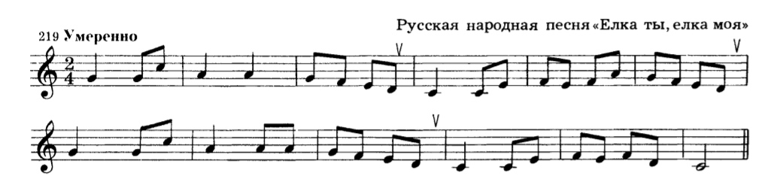
- Играть все гармонические обороты на ф-но в тональности C-dur (в первой октаве).
- автентический (T53, D6, T53);
- плагальный (T53, S64, T53);
- полный (T53, S64, D6, T53).

